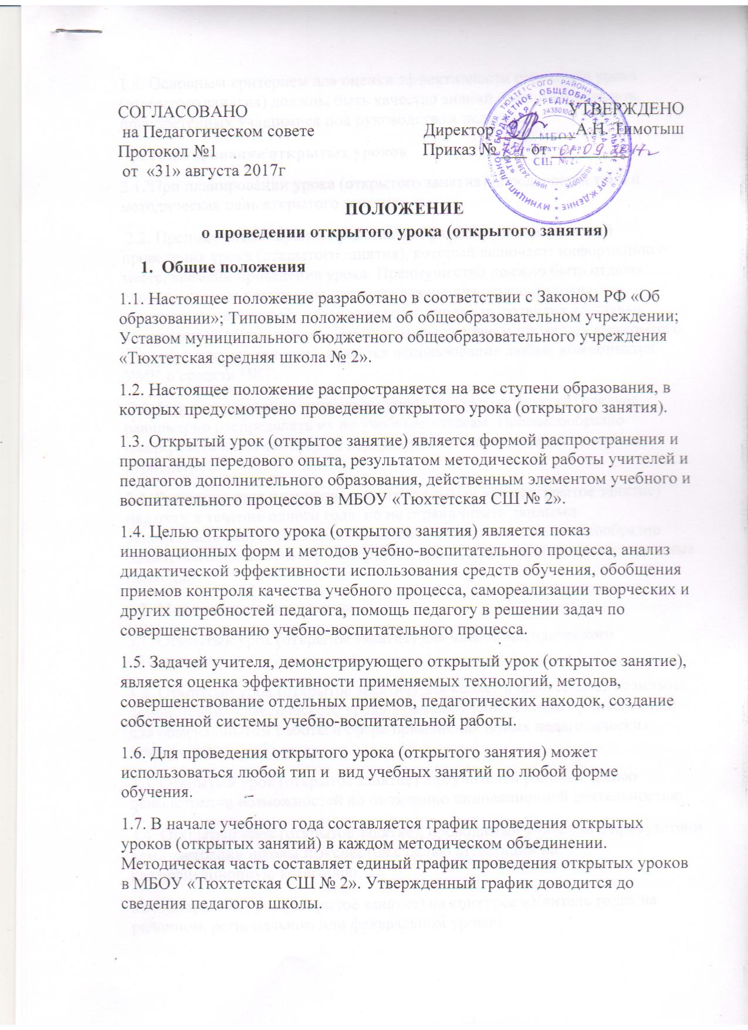
1.8. Основным критерием для оценки эффективности открытого урока (открытого занятия) должны быть качество знаний, умений и навыков, приобретенных учащимися под руководством педагога.
2. Планирование открытых уроков
2.1. При планировании урока (открытого занятия) определяется тема и методическая цель открытого занятия.
2.2. Преподаватель заранее представляет разработанный сценарий проведения урока (открытого занятия), который включает: информацию о месте, времени проведения урока. Преимущество должно быть отдано сложным темам программы, которые важны для осуществления межпредметных связей, метапредметного подхода, развития ключевых компетенций обучающихся. Необходимым условием проведения открытого урока (открытого занятия) является использование любых компонентов УМК и средств ИКТ.
2.3. При планировании открытых уроков (открытых занятий) следует равномерно распределять их по учебным классам. Нецелесообразно планировать их на сентябрь и первую неделю каникул (адаптационные периоды).
2.4. Рекомендуется планировать один открытый урок (открытое занятие) педагогу в течение одного года, но не ограничивать данными рекомендациями, если педагог проявляет инициативу. Не целесообразно планировать их на сентябрь и первую неделю после каникул (адаптационные периоды).
3. Модели открытого урока
3.1. Открытый урок (открытое занятие) для членов методического объединения.
3.2. Открытый урок (открытое занятие) для коллег в школе, здесь возможна демонстрация классического урока в рамках учебы молодых учителей или для обмена опытом работы в сфере применения новых педагогических технологий.
3.3. Открытый урок (открытое занятие) для учителей района с целью демонстрации возможностей по овладению инновационной деятельностью.
3.4. Открытый урок (открытое занятие), проводимый учителем в присутствии администрации школы и экспертов с целью аттестации на квалификационную категорию.
3.5. Открытый урок (открытое занятие) на конкурсе «Учитель года» на районном, региональном или федеральном уровне.
4. Требования к открытому занятию
4.1.Воспитательная направленность открытого урока (открытого занятия) должна обеспечивать единство обучения предмету, воспитания и развития учащихся.
4.2. Научный уровень уроков (занятий) должен отражать научность и точность фактического материала, использование последних достижений науки в рассматриваемом вопросе, реализацию учебных, воспитательных и развивающих задач.
4.3. Методическая оптимальность занятия должна определить правильность выбранных педагогических технологий; вида использования наглядности, ТСО; правильное распределение времени на структурные элементы занятия. Применение наиболее эффективных приемов и методов преподавания, при помощи которых реализуются цели урока (занятия), формирование знаний, умений и навыков на основе самостоятельной познавательной деятельности учащихся - являются основными требованиями к открытому уроку (открытому занятию).
4.4. Открытый урок (открытого занятия) должно служить иллюстрацией выводов, к которым пришел педагог в результате педагогического эксперимента, методической работы или на основании многолетнего опыта.
5. Подготовка открытого учебного занятия
5.1. Подготовка к открытому занятию проводится в соответствии с требованиями оптимальной методики проведения урока (занятия): анализ содержания учебного материала; анализ особенностей учащихся конкретного класса; выбор форм, методов, средств обучения; краткое описание хода урока (занятия) в соответствии с предъявляемыми требованиями к планированию.
5.2. Начинать подготовку рекомендуется с формулировки методической цели открытого урока (открытого занятия).
5.3. Выбор темы открытого урока (открытого занятия) делает педагог самостоятельно, с учетом анализа материала, на котором он сможет лучше показать разработанные им или усовершенствованные приемы и методы, организацию учебной деятельности учащихся на разных этапах урока (занятия).
5.4. В соответствии с методической целью урока (занятия) педагог выбирает такой учебный материал, который позволит наиболее полно раскрыть те методы, приемы и средства, которые составляют основу педагогического мастерства.
5.5. При подготовке к открытому уроку (занятию) педагог должен использовать современную информацию, подобрать материалы из периодической, научно - технической и методической литературы, использовать результаты посещения методических конференций, выставок и т.п.
5.6. К открытому уроку (занятию) необходимо составить план с рациональным распределением времени и указаниями учебной деятельности учащихся и деятельности педагога на каждом этапе открытого урока (занятия).
5.7. Материально - техническое оснащение урока (занятия) рекомендуется продумать и подготовить заранее.
5.8. Наглядные пособия и аудиовизуальные средства необходимо отобрать так, чтобы их применение давало оптимальный эффект для достижения поставленных целей. Следует помнить при этом, что обилие наглядных пособий рассеивает внимание учащихся.
6. Методическое обеспечение открытого занятия.
6.1. Полный комплект документов, определяющих методическое обеспечение урока (занятия) (приложение 1) , готовится не позднее, чем за неделю до его проведения.
6.2. В зависимости от формы обучения, типа занятия подбираются соответствующие составляющие методического обеспечения.
6.3 Методическая цель открытого урока (занятия) формулируется в соответствии с методической темой педагога.
6.4. Методическая разработка или методические рекомендации к открытому занятию должны отражать вопросы организации и методики учебно - воспитательного процесса на уроке (занятии).
6.5 Методическая разработка может дополняться и частично перерабатываться после проведения открытого урока (занятия), чтобы все ценное, что получено в процессе его проведения, нашло в ней отражение и могло использоваться другими педагогами.
6.6. Содержание и оформление методической разработки должно соответствовать требованиям к разработке урока (занятия) (приложение 2).
7. Проведение открытого занятия.
7.1. За одну неделю до проведения занятия педагог или руководитель методического объединения информирует заместителя директора по УВР о проведении открытого учебного урока (занятия).
7.2. Открытый урок (открытое занятие) проводится в деловой обстановке.
7.3. Приглашенные входят в класс до звонка, занимают заранее подготовленные места, выбранные так, чтобы меньше отвлекать внимание учащихся и без помех наблюдать за действиями педагога и учащихся.
7.4. Все приглашенные должны соблюдать педагогический такт, не вмешиваться в ход занятия, не выражать в присутствии учащихся своего отношения к работе педагога, ведущего его.
7.5. Приглашенные в процессе наблюдения должны проследить: как педагог, достигает поставленной цели; с помощью каких методических приемов и средств обучения реализует требования учебной программы; каковы результаты его деятельности.
7.6. Результаты наблюдений отражаются в бланке «Анализ открытого урока (занятия)» (приложение 3).
8. Обсуждение и анализ открытого урока (открытого занятия)
8.1. Обсуждение открытого урока (занятия) проводится в день его проведения.
8.2. Организует обсуждение руководитель методического объединения или ответственное за подготовку урока (занятия) лицо.
8.3. Цель обсуждения - оценка правильности постановки цели урока (занятия), целесообразность выбранных методов и средств, помощь педагогу увидеть отдельные методические приемы, их эффективность с точки зрения поставленных задач.
8.4. При обсуждении урока (занятия) вопросы должны носить конкретный характер: об отдельных приемах работы, о конкретных моментах данного урока (занятия), не уводить обсуждение от поставленной цели.
8.5. Обсуждение следует проводить в следующей последовательности:
- педагог, проводивший урок (занятие); - приглашенные учителя; - руководитель методического объединения; - представитель администрации, ответственный за методическую работу; - педагог, проводивший урок (занятие).
8.6. Первое слово предоставляется педагогу, который проводил открытое занятие. Он должен четко раскрыть цели урока (занятия), обосновать выбор методов и средств, качество их применения, сообщить критические заключения по проведению урока (занятия) и содержанию подобранного материала. Выступление педагога должно помочь присутствующим понять его педагогический замысел, особенности применяемых им методов и приемов, ведущие идеи, которые лежат в основе системы его работы.
8.7. Выступающие должны детально разобрать достоинства и недостатки занятия, оценить занятие с позиции дидактических принципов, обратить внимание на достижение поставленных целей обучения, воспитания и развития, на эффективность использования наглядных пособий и дидактических материалов. В ходе обсуждения можно отметить недостатки, ошибки, допущенные в организации и содержании урока (занятия), дать рекомендации по совершенствованию системы работы.
8.8. В заключении выступают руководитель методического объединения и представитель администрации. Они подводят итоги обсуждения, отмечают, что было упущено присутствующими, дают оценку использованным приемам и методам, отмечают глубину раскрытия поставленной методической цели и делают вывод о целесообразности использования представленного опыта.
8.9. При анализе открытого урока (занятия) все выступающие должны оценить воспитательную роль занятия, его значение. Тон обсуждения должен быть деловой и доброжелательный. Необходим живой обмен мнениями, дискуссия, которые вызывают не только желание критически оценить работу коллеги, но и творчески использовать его опыт в работе.
8.10. После выступления присутствующих слово вновь предоставляется педагогу, проводившему открытый урок (занятие). Он отмечает, какие замечания принимает, с чем не согласен и почему, доказывает свою точку зрения.
9. Внедрение результатов открытого занятия в педагогическую практику.
9.1. Все присутствующие на открытом уроке (занятии) сдают заполненные бланки листов наблюдений занятия в методическую часть. На основе листов наблюдений, обсуждении и анализа открытого учебного занятия подводятся итоги посещения.
9.2. Методическая разработка по открытому уроку (занятию) должна быть представлена заместителю директора по УВР в электронном виде и печатном варианте в десятидневный срок после проведения урока (занятия).
9.3. Сценарии открытых уроков (занятий) хранятся в архивах методического совета и размещаются на сайте школы.
9.4. Учителю, проводившему открытый урок (занятие) выдаются справки (отзывы) о проведенных уроках (занятиях), которые размещаются в портфолио учителя.
10. Принятие и срок действия положения.
Настоящее положение принимается на заседании педагогического совета школы.
Срок действия положения не ограничен. Дополнения и изменения могут быть внесены в виде приложений, на основании приказов образовательного учреждения.
Приложение 1. Методическая обеспеченность открытого урока (занятия).
1. Рабочая программа. 2. Календарно-тематический план. 3. План открытого урока. 4. Раздаточный материал (при необходимости). 5. Комплект видео, аудио материалов для ТСО (если их использование предполагает урок)
Приложение 2. Требования к разработке урока.
Должна содержать следующие обязательные разделы: 1. Тема. 2. Класс. 3. Форма проведения. 4.Цели и задачи. 5. План урока (технологическая карта) с указанием тематических блоков и частей урока, необходимого времени для реализации каждой части. 6. Вопросы и задания. 7. Ход урока. 8. Технические средства обучения. 9. Используемые компоненты УМК (для учителя и обучающихся) и другие дидактические материалы. 10. Методическая литература. 11. Интернет-ресурсы. 12. Самоанализ.
Приложение 3.
АНАЛИЗ УРОКА (ФГОС)
Учитель __________________________________ Дата ________________
Класс ____________________
Предмет___________________________________________________________
Автор учебника____________________________________________________
Тема урока ________________________________________________________
№ |  | Баллы | Примечание
1. | Основные цели урока.  Прослеживается ли реализация поставленных учителем целей урока?
2. | Организация урока: тип урока, структура урока, этапы, их логическая последовательность и дозировка во времени, соответствие построения урока его содержанию и поставленной цели.
3. | Каким образом учитель обеспечивает мотивацию изучения данной темы (учебного материала)?
4. | Соответствие урока требованиям ФГОС:
4.1. | Ориентация на новые образовательные результаты
4.2. | Нацеленность деятельности на формирование:
4.2. | личностных УУД,
4.2. | регулятивных УУД,
4.2. | познавательных УУД,
4.2. | коммуникативных УУД,
4.3. | Использование современных технологий (проектная, исследовательская, ИКТ и др.)
5. | Содержание урока:
5.1. | Научная правильность освещения материала на уроке, его соответствие возрастным возможностям.
5.2. | Соответствие содержания урока требованиям программы.
5.3. | Связь теории с практикой, использование жизненного опыта учеников с целью развития у них познавательной активности и самостоятельности.
5.4. | Связь изучаемого материала с ранее пройденным, межпредметные связи.
6. | Методика проведения урока:
6.1. | Актуализация знаний и способов деятельности учащихся. Постановка учителем проблемных вопросов, создание проблемной ситуации.
6.2. | Какие методы использовались учителем? Какова доля репродуктивной и поисковой (исследовательской) деятельности? Сравните их соотношение:  примерное число заданий репродуктивного характера («прочитай», «перескажи», «повтори», «вспомни»)  примерное число заданий поискового характера («докажи», «объясни», «оцени», «сравни», «найди ошибку»
6.3. | Соотношение деятельности учителя и деятельности учащихся. Объем и характер самостоятельных работ.
6.4. | Какие из перечисленных методов познания использует учитель (подчеркните):  наблюдение, опыт, поиск информации, сравнение, чтение (другое дополнить). Использование инновационного опыта (применение результатов творческой деятельности, умение создавать благоприятные условия развития детей)
6.5. | Применение диалоговых форм общения.
6.6. | Создание нестандартных ситуаций при использовании знаний учащимися
6.7. | Осуществление обратной связи ученик-учитель
6.8. | Сочетание фронтальной, групповой и индивидуальной работы.
6.9. | Реализация дифференцированного обучения. Наличие заданий для детей разного уровня обученности
6.10 | Средства обучения. Целесообразность их использования в соответствии с темой, этапом обучения. Использование интерактивной доски, ИКТ.
6.11. | Использование наглядного материала: в качестве иллюстраций, для эмоциональной поддержки, для решения обучающих задач.  Наглядный материал: избыточен, достаточен, уместен, недостаточен.
6.12. | Формирование навыков самоконтроля и самооценки.
7. | Психологические основы урока:
7.1. | Учет учителем уровней актуального развития учащихся и зоны их ближайшего развития.
7.2. | Реализация развивающей функции обучения.  Развитие качеств: восприятие, внимание, воображение, мышление, память, речь.
7.3. | Ритмичность урока: чередование материала разной степени трудности, разнообразие видов учебной деятельности
7.4. | Наличие психологических пауз и разрядки. Эмоциональная атмосфера урока.
8. | Домашнее задание: оптимальный объем, доступность инструктажа, дифференциация, предоставление права выбора.
9. | Наличие элементов нового в педагогической деятельности учителя (отсутствие шаблона)
 | Итого
За каждый критерий ставятся баллы от 0 до 2 (0-критерий отсутствует, 1 – проявляется частично, 2 – присутствует в полном объеме). Подсчитывается сумма баллов.
Выводы,рекомендации: ____________________________________________________-_____________ ______________________________________________________________________________________
______________________________________________________________________________________________________________________________________________________________________________________________________________________________________________________________________________________________________________________________________________________________________________________________________________________________________________
Подпись учителя _________ Подпись посещавшего ____________

Схема самоанализа открытого урока
1. Каково место данного урока в теме? Как этот урок связан с предыдущими уроками, как он работает на последующие уроки?
2. Краткая психолого-педагогическая характеристика группы, количество слабоуспевающих и сильных студентов. Какие особенности студентов были учтены при планировании урока?
3. Отбор содержания, форм и методов обучения в соответствии с целью урока. Выделить главный этап и дать его полный анализ, основываясь на результатах обучения на уроке.
4. Рационально ли было распределено время, отведенное на все этапы урока? Логичны ли «связки» между этими этапами? Показать, как другие этапы «работали» на главный этап.
5. Отбор дидактических материалов, ТСО, наглядных пособий в соответствии с целями.
6. Как организован контроль усвоения знаний, умений и навыков студентами? На каких этапах урока? В каких формах и какими методами осуществляется?
7. Психологическая атмосфера на уроке и общение студентов и преподавателя?
8. Как вы оцениваете результаты урока? Удалось ли реализовать все поставленные задачи урока? Если не удалось, то почему?
9. Наметить перспективы своей деятельности.

